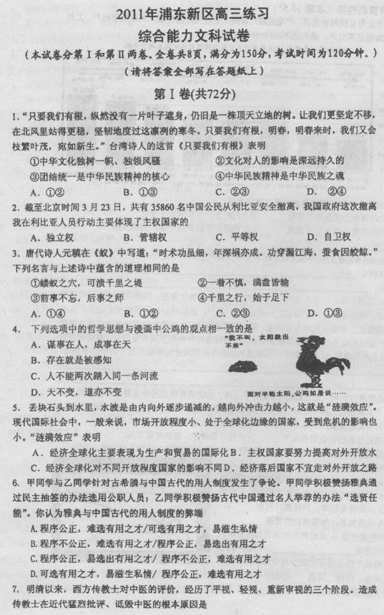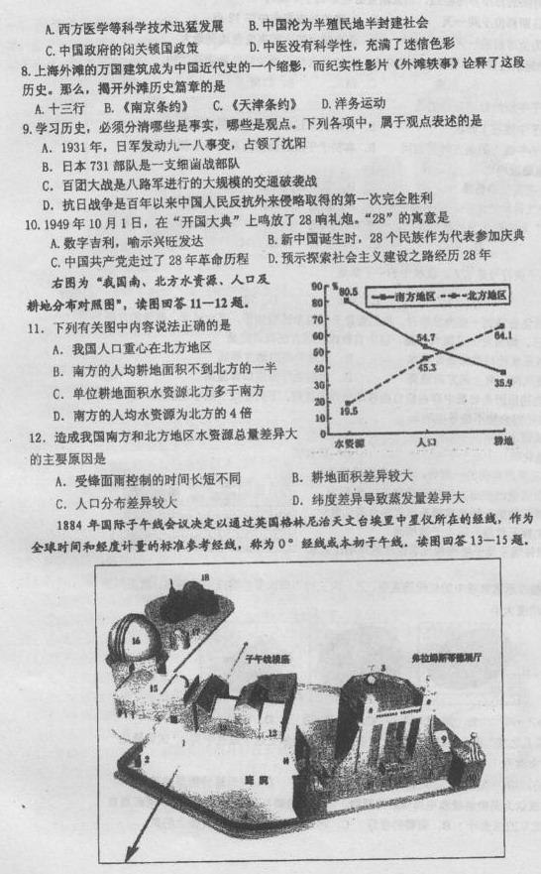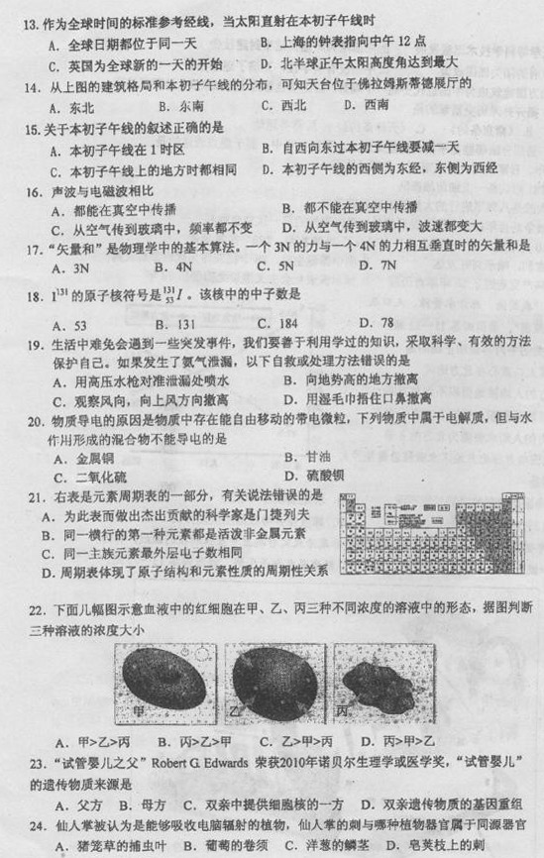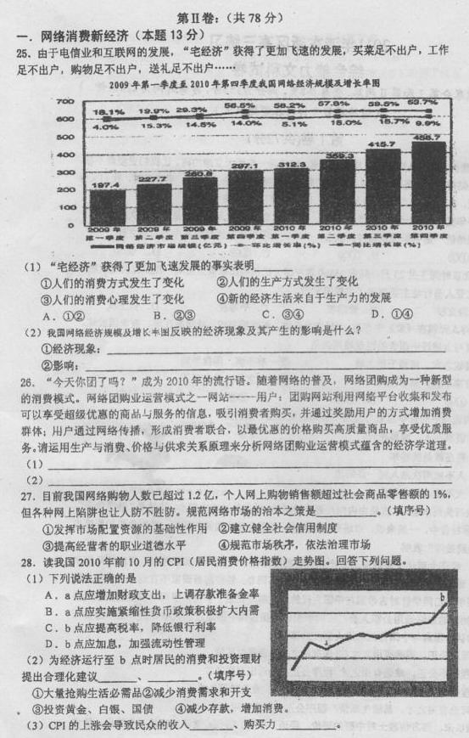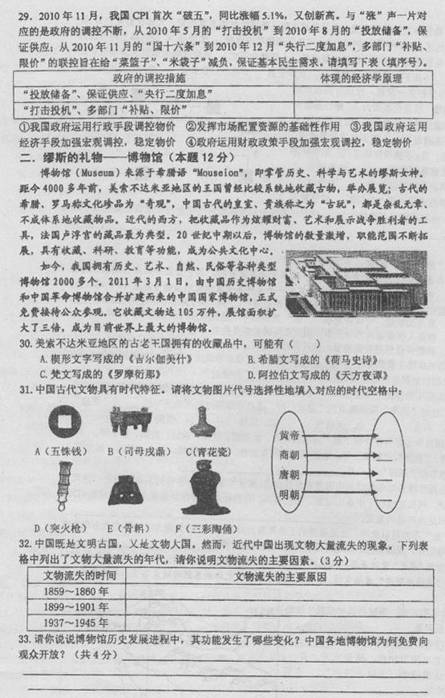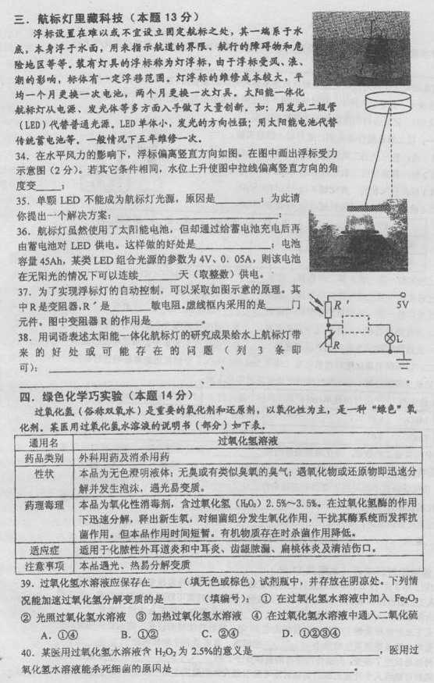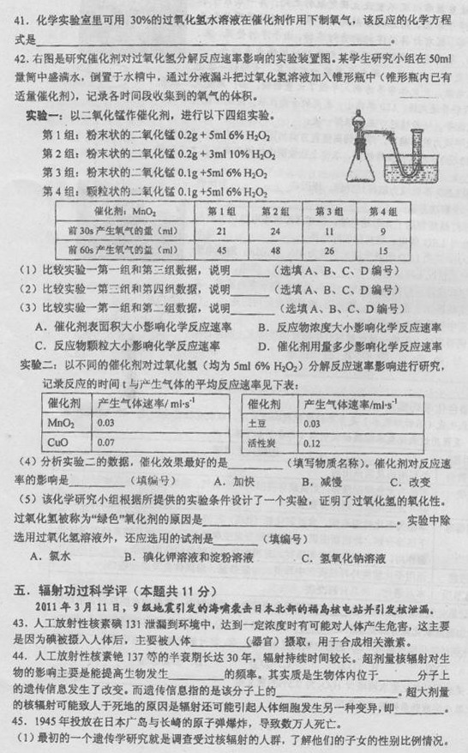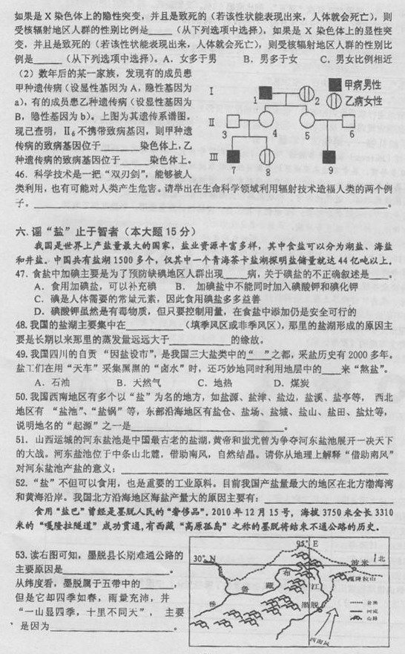

2011年浦东新区高三练习综合能力练习卷
文、理科参考答案及评分要求
文科第 I 卷（每小题3分，共72分）
题号 | 1 | 2 | 3 | 4 | 5 | 6 | 7 | 8 | 9 | 10 | 11 | 12
答案 | D | B | A | B | C | A | A | B | D | C | B | A
题号 | 13 | 14 | 15 | 16 | 17 | 18 | 19 | 20 | 21 | 22 | 23 | 24
答案 | A | B | C | C | C | D | B | D | B | D | D | A
理科第 I 卷（每小题3分，共72分）
题号 | 1 | 2 | 3 | 4 | 5 | 6 | 7 | 8 | 9 | 10 | 11 | 12
答案 | C | C | B | D | D | C | A | B | D | B | D | D
题号 | 13 | 14 | 15 | 16 | 17 | 18 | 19 | 20 | 21 | 22 | 23 | 24
答案 | A | C | B | B | B | C | A | A | C | A | B | C
第Ⅱ卷（除注明外每空1分，共78分）
一．网络消费新经济（本题13分）
25．（1）D （2）经济现象：说明自2009年以来，我国网络经济稳定增长，市场规模不断扩大，网络经济发展极为迅速。 影响：网络经济迅速发展，有助于刺激消费，扩大内需；有助于转变经济发展方式，推动产业结构的优化升级；只要写出其中任何一点即可。
26．（1）生产决定消费方式、消费水平，网络团购使得团购消费方式便于实行，提高了消费水平和质量 （2）价格影响消费需求，物美价廉的商品更能吸引消费者。
27．② 28．（1）D （2）②、③ （3）缩水、下降
29．③ ①
二．缪斯的礼物——博物馆（本题12分）
黄帝
商朝
唐朝
明朝
E
B
F
C
____
____
30.A 31.（4分）

32.（3分）
文物流失的时间 | 文物流失的主要原因
1859～1860年 | 第二次鸦片战争，英法联军攻入北京，抢劫了圆明园中的大量文物。
1899～1901年 | 八国联军攻入北京，抢劫了故宫等皇家文物。
1937～1945年 | 日本发动全面侵华战争，在中国大肆收罗文物，运往日本。

33.（4分）古代的国王、贵族收藏实物显示了文物的收藏功能，显示王公贵族的财富和地位。近代西方收藏文物除炫耀财富和艺术外，展示了对外战争胜利者的霸气。20世纪中期后，博物馆显示了收藏、科研和教育的功能。（3分） 发挥博物馆的公共文化中心功能；或发挥博物馆展示实物资料、传播科学文化知识、进行爱国主义教育、提供科学研究、丰富人民群众的科学文化生活等社会功能。或博物馆本身不追求营利的、为社会和社会发展服务的、向公众开放的永久性机构。（论及其中两点得1分）
F

f

T G
三．航标灯里藏科技（本题13分）
34.受力如图，注意受力中心点位置（2分）； 小
35．LED发光方向性强，容易形成视觉盲区；
使用LED组合光源
36．避免光线不足时对电力的影响；38（37）；
37．光；非；调节信号灯的光亮（条件）。
38．延长维护周期，减少维护费用；电源受天气的影响更小；波浪晃动对视觉范围的影响（言之有理可得分）。
四．绿色化学巧实验（本题14分）
39．棕色 D
40．每次100g医用过氧化氢水溶液中含2.5g过氧化氢（2分） 在过氧化氢酶的作用下释出新生氧，对细菌组分发生氧化作用，干扰其酶系统而发挥抗菌作用。（2分）
41．2H₂O₂ 2H₂O + O₂↑
42．（1）D； （2）A ； （3）B ； （4）活性炭； C
（5）双氧水被还原的产物是水，对环境无毒 B
五．辐射功过科学评（本题共11分）
43． 甲状腺
44． 基因突变 DNA 脱氧核苷酸序列（或碱基序列） 染色体畸变
45．（1） A B （2） X 常
46．辐射育种、辐射治疗（癌症放疗）、辐射不育防治害虫、同位素示踪等的具体实例即可。

六.谣“盐”止于智者（本大题16分）
47． 地方性甲状腺肿（即大脖子病） B
48. 非季风区 降水量
49. 井盐 B
50. 人类的（社会）经济活动
51. 南风出现意味着夏季来临（1分），北方气温升高蒸发量加大，可以晒盐（1分），河东盐场位于太行山北麓的背风坡，水汽不易到达天气更为干燥，有利晒盐（产盐）（1分）。
52. 海水中盐类资源数量大、当地产盐自然条件好（1分）； 北方沿海城市多、人口密集 ，需盐量大（1分）； 沿海化学工业生产需盐量大（1分）。
53.海拔高，地形复杂 北温带 西南季风带来的暖湿气流

